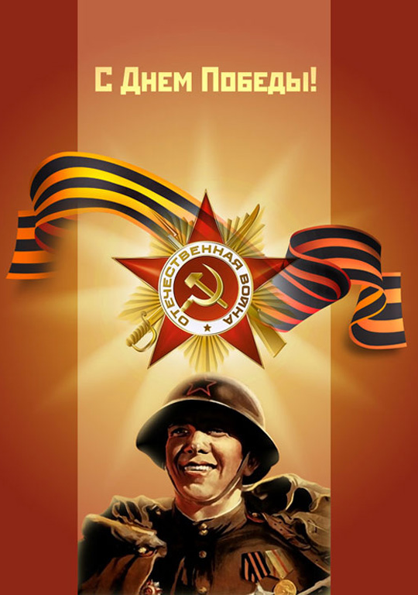
Образовательный маршрут
для совместной деятельности родителей с детьми в сети Интернет

«Это время навеки осталось войной»

Авторы: Савельева Дарья Константиновна, Романова Ирина Александровна, воспитатели муниципального бюджетного дошкольного образовательного учреждения «Детский сад комбинированного вида № 383» городского округа Самара
Уважаемые родители!
Великая Отечественная война – важное событие в истории нашей Родины. Как научить детей помнить защитников Родины, отстоявших родную землю, гордится мужеством, героизмом, стойкостью советских солдат и офицеров, самоотверженностью тружеников тыла – женщин, стариков и детей? Где взять эти знания, чтобы передать детям? Первоисточником, конечно же, является сам человек. Но время всё дальше отодвигает события Великой Отечественной войны и, к сожалению, её ветеранов остается с каждым годом все меньше. Закономерности человеческой жизни таковы, что скоро их не останется совсем. Очень важно именно сейчас не прервать живую нить памяти о героическом подвиге нашего народа в те годы, и в дошкольном возрасте лелеять ростки памяти о прадедах и их мужестве.

Шаг 1. Понедельник «Как началась война»

Расскажите ребенку о том, какой праздник отмечается в нашей стране 9 мая и почему он называется "День Победы".
Война пришла неожиданно на русские земли, когда, люди радовались наступлению весны, готовились к посевной, работали на заводах, строили планы на будущее. В один миг эту гармонию оборвал голос Левитана.
Прослушайте обращение Левитана 22 Июня 1941 года. Объявление о начале войны.
https://www.youtube.com/watch?v=ZAtRykr2vkg
22 июня 1941 года, ранним утром, фашисты напали на нашу Родину. Они сбросили бомбы на спящие города, разорили деревни, сожгли поля. Долгих 4 года длилась эта кровопролитная война. Весь наш народ поднялся на борьбу за Родину,
Посмотрите видео "Начало Великой Отечественной войны".
https://www.youtube.com/watch?v=amR5GvnhfPU

- Почему эту войну назвали Отечественной?

Каждый защищал свое Отечество. Поэтому эту войну и назвали Великой Отечественной войной. Наши солдаты готовы были встать на защиту своих родных и близких, Родины. Каждый день машины увозили солдат на фронт. Родные провожали их со слезами на глазах, но с верой в победу.
Объясните значение пословицы "Мир строит, а война разрушает".
Прослушайте песню "Священная война" https://www.youtube.com/watch?v=sailmeWkm_A

Шаг 2. Вторник «Подвиги наших солдат»
В боях Великой Отечественной войны были задействованы силы всех родов войск, о храбрости которых до сей поры ходят легенды.
Какие войска сражались за победу? (Морские войска, пехотинцы, авиация)
Одна, из самых страшных участей, досталась пехотным войскам нашей армии. Превозмогая голод, страх, холод, боль - они стояли до последнего за свою страну, свой город, дом, семью.
Посмотрите диафильм "Рассказы разведчика Жилкина"
http://allforchildren.ru/diafilm/diafilm286.php
В часы затишья бойцы танцевали и пели врагам на зло. Так и появилась знаменитая песня «Катюша». Катюша, какое красивое и нежное имя, но оно наводило ужас на врага, ведь так назывались артиллерийские установки.
Прослушайте песню «Катюша»
https://www.youtube.com/watch?v=Mowe4ojo_iY
На водных просторах сражались наши моряки. Враги стремились захватить морские порты, но ничто не могло сломить дух наших славных воинов.
Говоря о героях Великой Отечественной войны, нельзя не вспомнить о летчиках, давших достойный отпор вражеской авиации. Но кем бы ты не был, и где бы ты не находился: на земле, на воде или в небе - никогда нельзя забывать о преданности и любви! Именно эти чувства поддерживали наших героев даже в самом жестоком бою!
Прочтите короткие рассказы о войне Василия Сухомлинского
http://pumbr.ru/6-rasskazov-kotorye-nauchat-detej-lyubit/

Шаг 3. Среда «Дети войны»
Дети войны, чьи детские судьбы пересеклись с войной напрямую. Многие из них были настоящими героями. Среди защитников Родины были и дети. Дети, попавшие на фронт, или воевавшие в партизанских отрядах. Таких мальчишек-подростков называли «сыновьями полков». Они воевали наравне с взрослыми воинами и даже совершали подвиги. Некоторые, повторяя подвиг Сусанина, заводили отряды врагов в непроходимые леса, в болотные трясины, на минные поля. Пионерами — героями названы 56 человек. Среди них высшего звания Героя Советского Союза были посмертно удостоены четверо: Валя Котик, Зина Портнова, Лёня Голиков, Марат Казей. Погибшим героям, кроме Лёни Голикова, было всего 13-14 лет. Десятки тысяч детей были награждены орденами и медалями за различные боевые заслуги.
Прочтите ребенку повесть В. Катаева "Сын полка" (в сокращении )
http://briefly.ru/kataev/syn_polka/
Посмотрите фильм "Маленькие герои большой войны".
https://www.youtube.com/watch?v=IF4sPzj3NEg
Их гнали фашисты по пыльным дорогам.
И в рабство везли их, как скот.
Кому-то из плена бежать удавалось.
И даже по несколько раз.
Как зрелые воины, дети сражались.
Кто шёл в партизаны из нас.
И горели лица их отвагой.
И глаза светились их огнём.
Прибавлялись годы на бумаге.
Детям были пули ни по чём.
Трудные задачи выполняя,
Шли они в разведку, рвались в бой,
Бой вели, наград не ожидая.
Был любой мальчишечка герой!
Посмотрите мультфильм "Партизанская снегурочка"
https://www.youtube.com/watch?v=ew3pMuU3H4c

Шаг 4. Четверг «Помним героев войны»
Расскажите ребенку о наших земляках-героях: в поселке Алексеевка городского округа Кинель установлен мемориальный комплекс в честь подвига солдатской матери семьи Володичкиных во время Великой Отечественной войны. В поселке жила семья, родители и девять сыновей: отец умер в 1935 году, дети отправились на фронт. Шестеро молодых людей так и не вернулись с войны. От тяжелой утраты, держа похоронки в руках, у матери, Прасковьи Еремеевны, остановилось сердце. Она умерла в 1943 году, не дождавшись своих троих сыновей.
http://www.1tv.ru/video_archive/projects/dobroeutro/p92211
Целых четыре, целых четыре
Года четыре длилась война!
Сколько погибло, сколько народу!
Сколько людей не вернуть никогда!
Объясните ребенку значение слов и словосочетаний "подвиг", "победа", "героический поступок", "защитник", "ветеран"
Прочтите рассказы Л Кассиля о подвигах советских воинов в годы войны:
http://ladoved.narod.ru/skazki/60.zashitniki/zashitniki.pdf
Посмотрите мультфильм "Солдатская сказка"
https://www.youtube.com/watch?v=ucAGfi006_g
Вспомните, кто из ближайших родственников принимал участие в Великой Отечественной войне, рассмотрите иллюстрации в книгах, фотографии родственников.
Пятница «Салют- символ победы»

Прослушайте речь Левитана о капитуляции Германии. 9 мая
https://www.youtube.com/watch?v=14mcZ_XY8xs
Майский день 1945-го. Знакомые и незнакомые люди обнимали друг друга, дарили цветы, пели и танцевали прямо на улицах. Казалось, впервые миллионы взрослых и детей подняли глаза к солнцу, впервые наслаждались красками, звуками, запахами жизни!
Это был общий праздник всего нашего народа, всего человечества. Это был праздник каждого человека. Потому что победа над фашизмом знаменовала победу над смертью, разума над безумием, счастья над страданием.
Посмотрите мультфильм "Салют"
https://www.youtube.com/watch?v=wJcwxVU17YE

Парад победы 1945( под песню День Победы)
https://www.youtube.com/watch?v=OhGu6d-tk1c
Выучите с ребенком стихотворение о дне победы на ваш выбор:
http://www.tvoyrebenok.ru/poem-9-may.shtml

